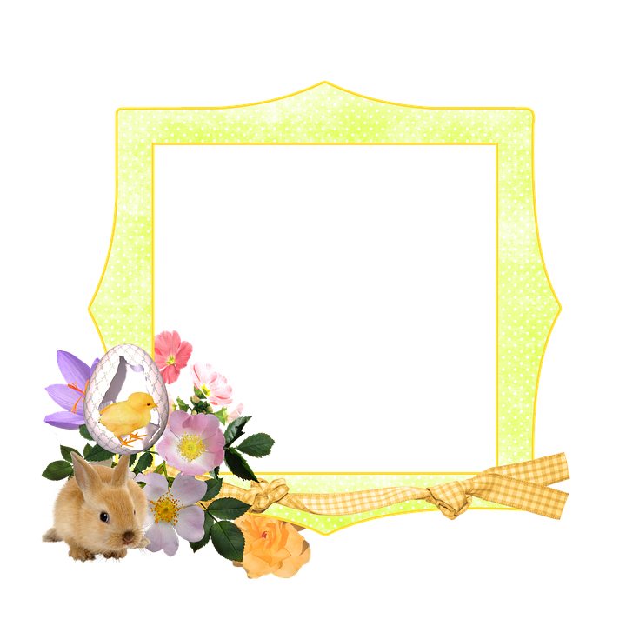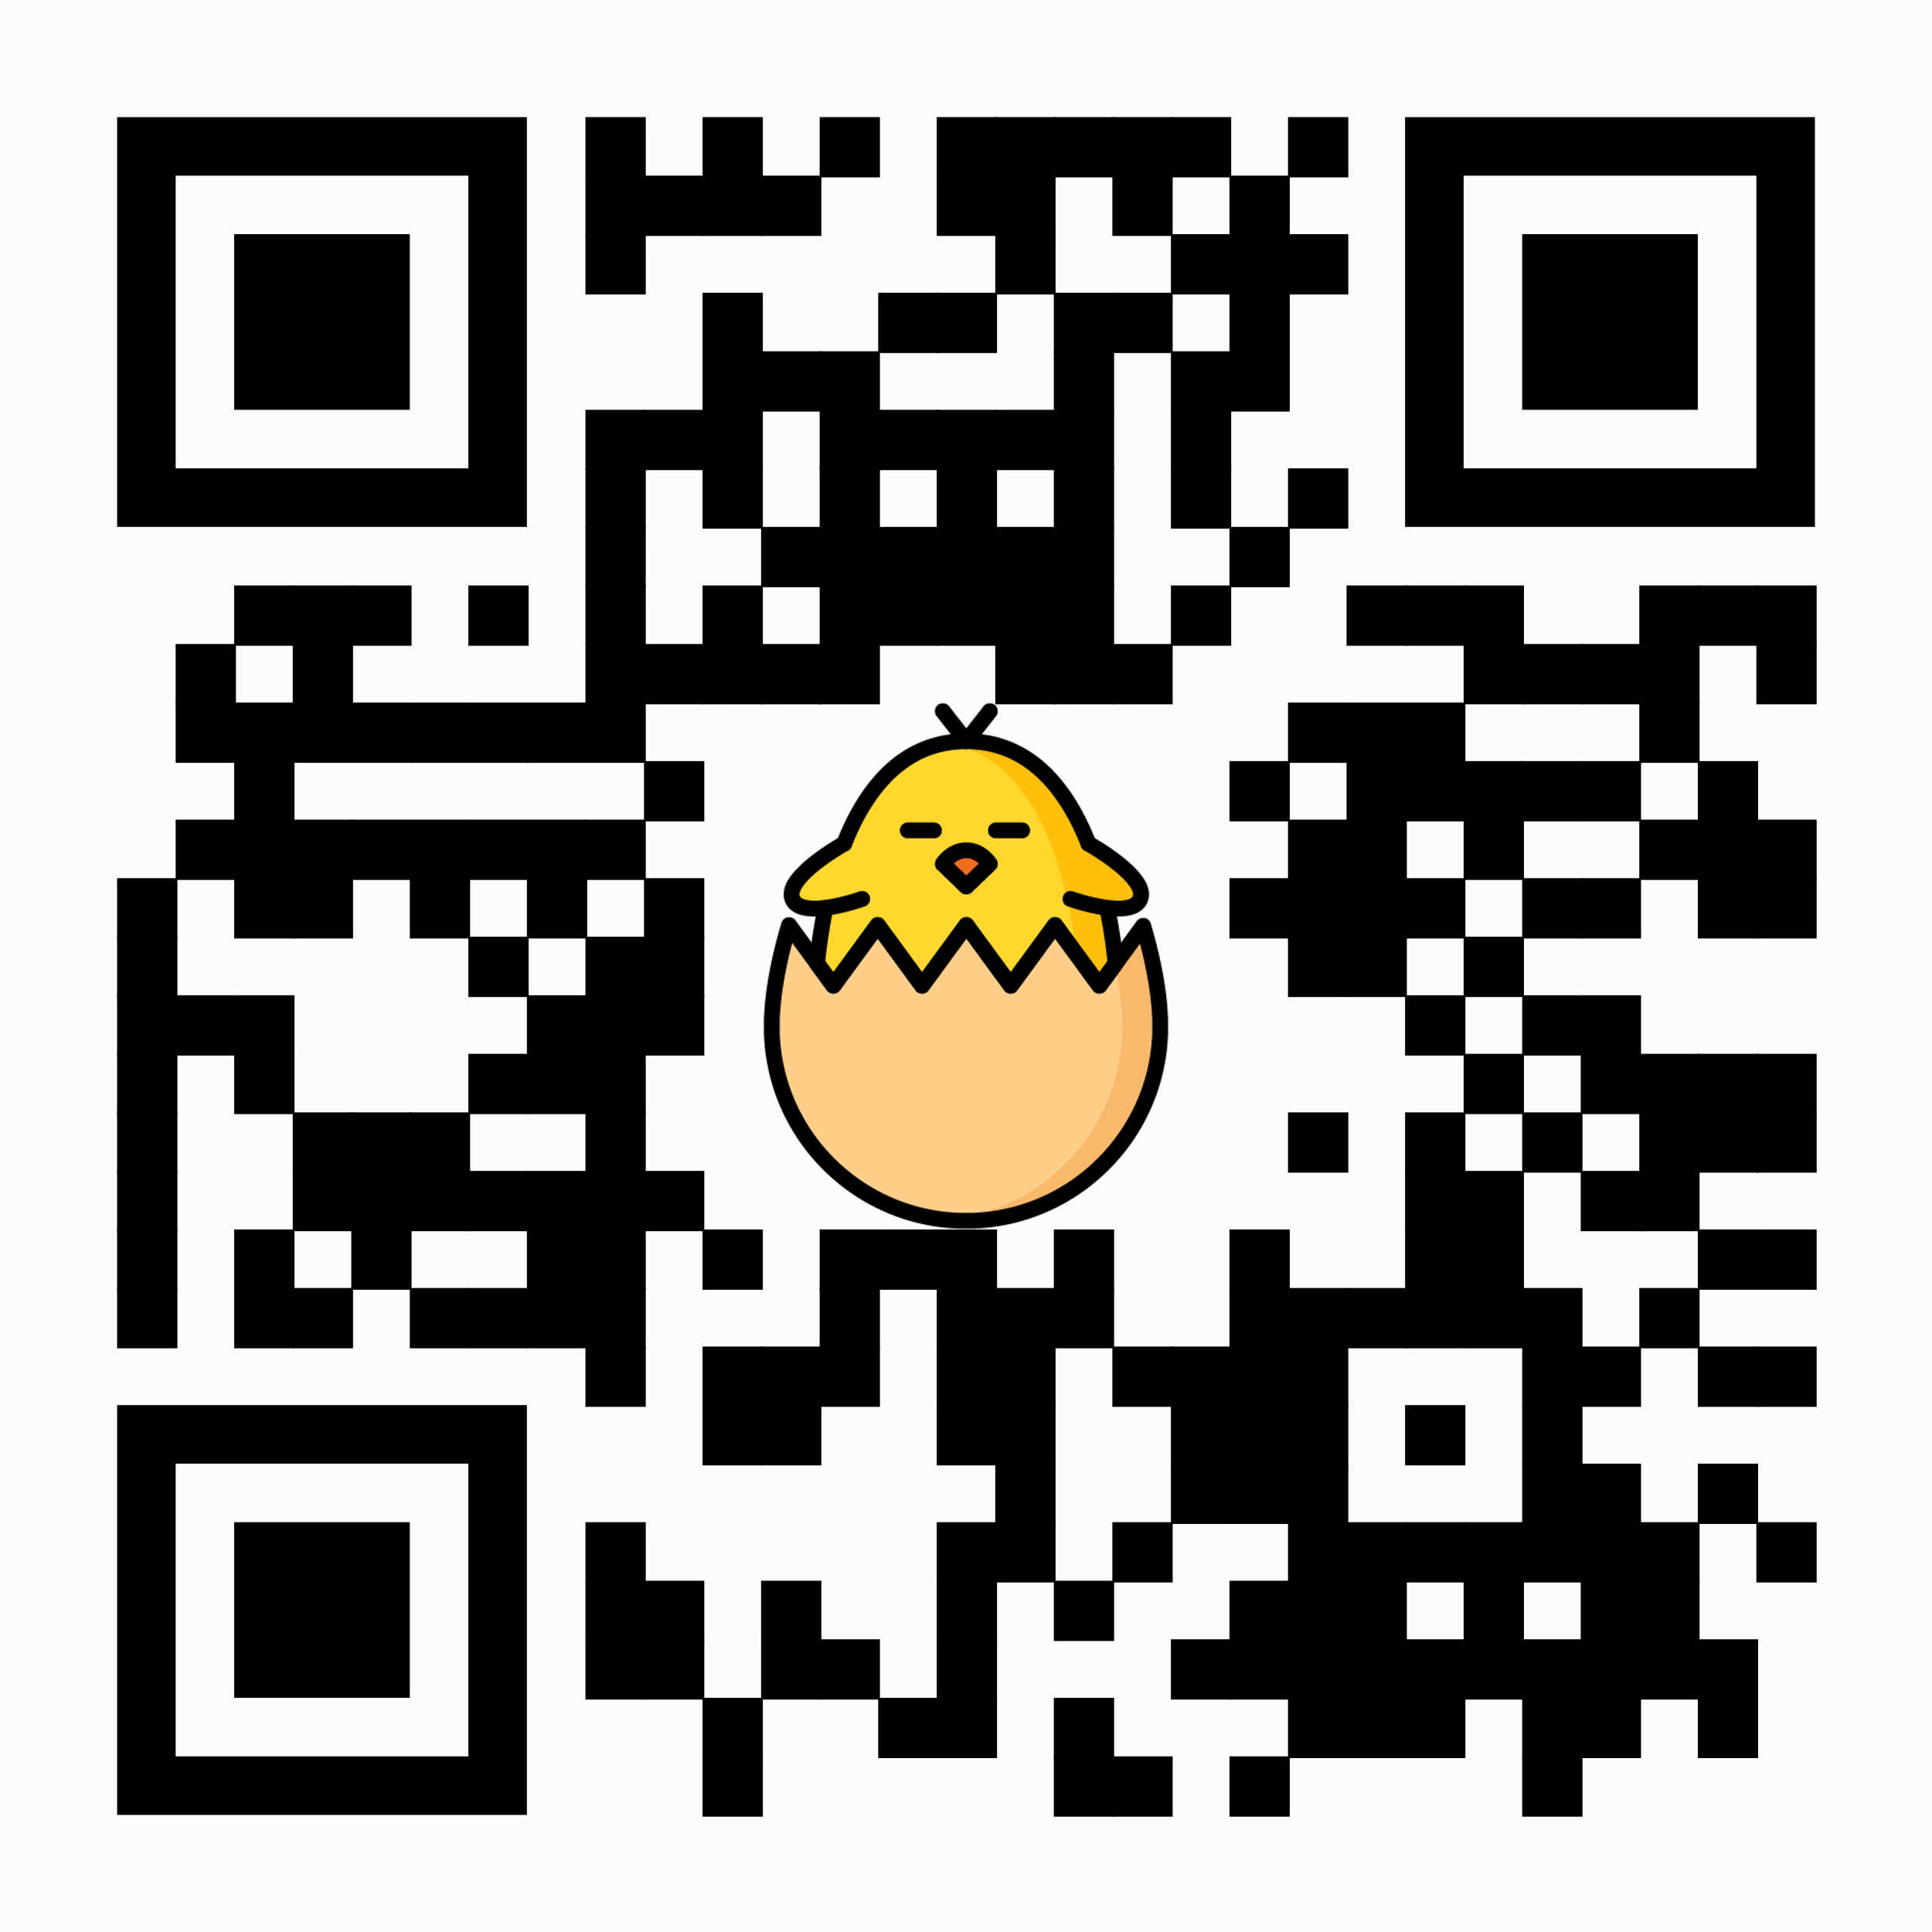

**Gratulerer!**

**Dere klarte det!**

**Følg jakten videre:**